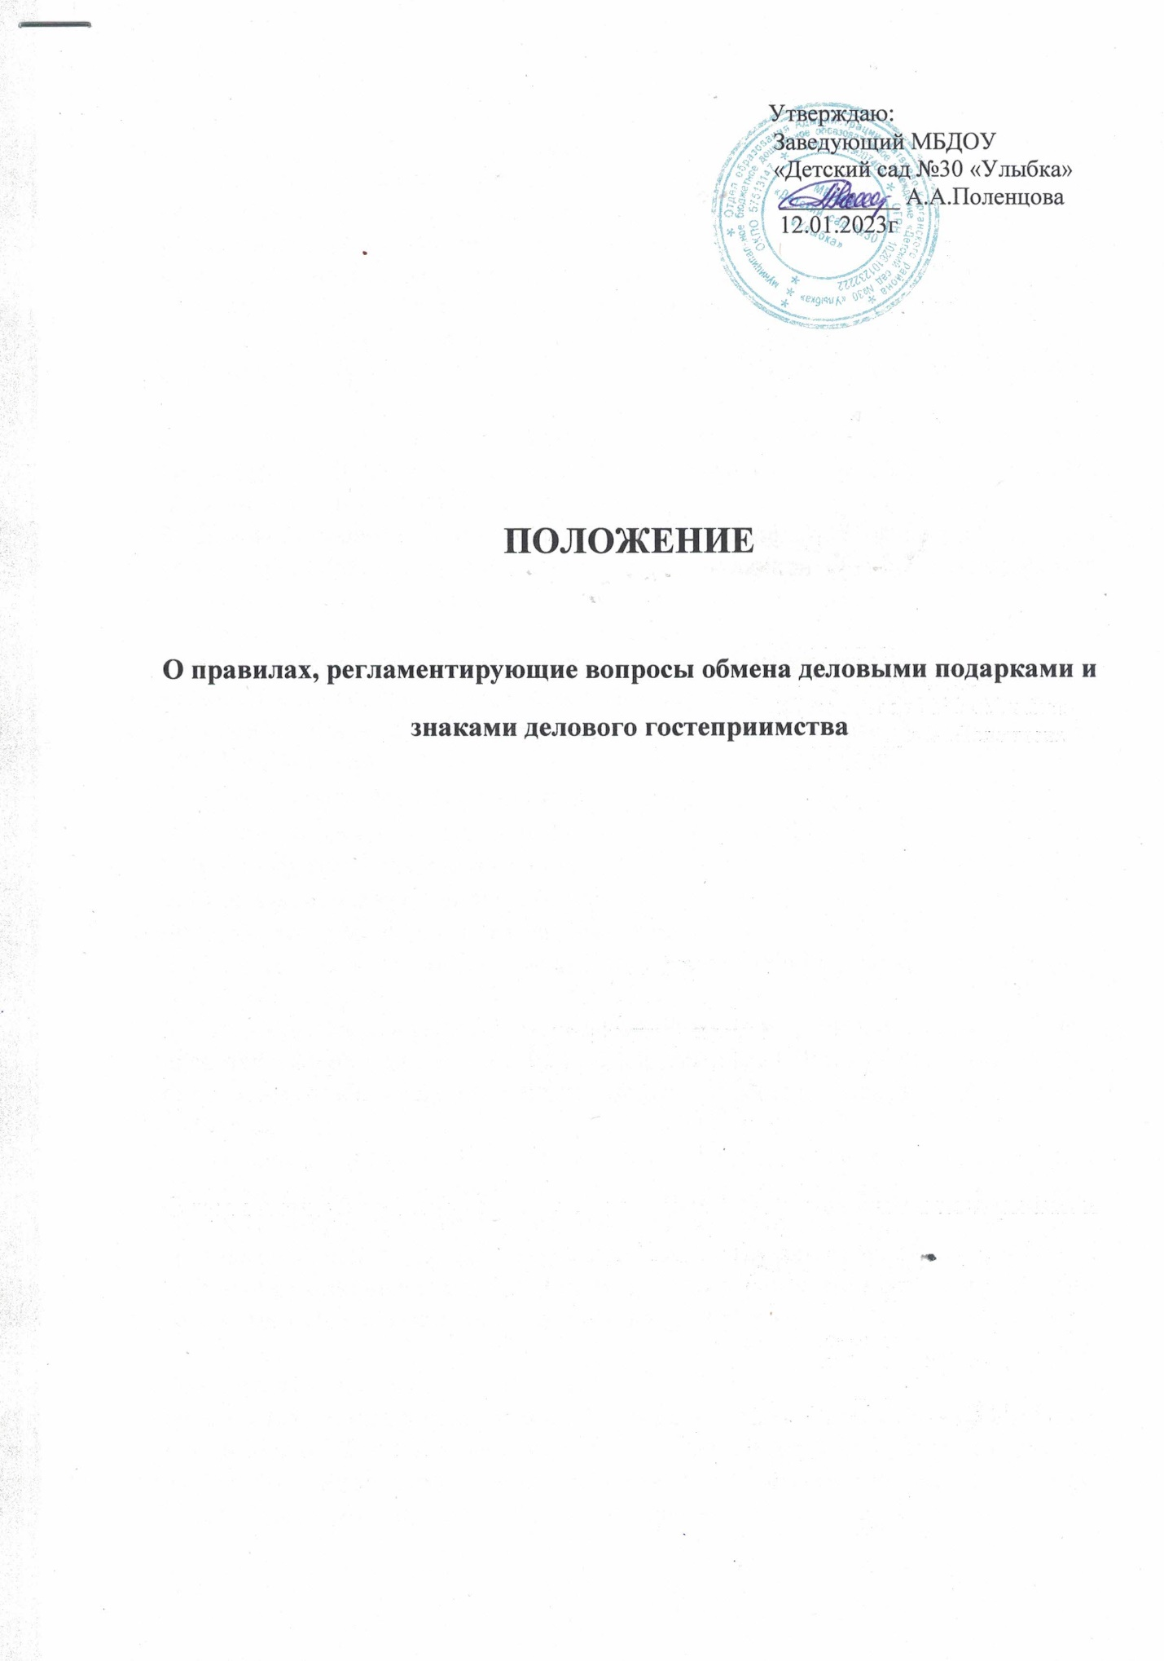

1. Общие положения
1. Правила, регламентирующие вопросы обмена деловыми подарками и знаками делового гостеприимства муниципального бюджетного дошкольного образовательного учреждения детского сада 106 разработаны в соответствии в соответствии с Федеральным законом «О противодействии коррупции» № 273-ФЗ от 25.12.2008 г., который определяет верхний стоимостный порог делового подарка, который может быть преподнесен. Его стоимость составляет не выше 3 тыс. рублей. Превышение этой суммы официально считается взяткой.
2. Данные Правила вступают в силу с момента принятия на общем собрании трудового коллектива, утверждения приказом заведующей МБДОУ. Действуют до принятия новых Правил.
3. Деловой подарок – это подарок от образовательной организации и для образовательной организации. В качестве подарков обычно используются деловые канцтовары, книги, сувениры, имеющие национальный характер. Неуместны в образовательной организации подарки из числа предметов одежды, парфюмерно-косметические и гигиенические средства.
4. Поводы, по которым принято делать коллективные подарки:
- юбилейные и другие значительные даты в жизни образовательной организации;
- государственные праздники (8 марта);
- общемировые праздники (Рождество, Новый год);
- профессиональные праздники.
5. Специфика выбора деловых подарков:
подарки, которые дарят должностные лица.
В процессе выбора подарка важно учитывать национальные и культурные особенности страны.
6. Упаковка подарка имеет не менее важное значение, чем сам подарок, так как является своего рода его «визитной карточкой». Поэтому упаковка должна быть презентабельная, соответствующая стоимости подарка, не слишком вычурная.
7. Подарок должен быть памятной вещью. Подарки руководителю образовательной организации от подчиненных могут быть только коллективными, при этом они не являются обязательными.
Индивидуальный подарок от подчиненного – нарушение делового этикета.
Подарки руководителя подчиненным, наоборот, вполне допустимы и должны расцениваться как поощрение, одобрение их работы.
8. Подарок принято вручать двумя руками (за исключением мелких предметов), с легким полупоклоном.
При вручении подарков необходимо также учитывать характер мероприятия. В официальной обстановке вручение и сам подарок должны обязательно учитывать место проведения мероприятия, характер торжества, состав участников и обстановку, характер отношений и другие особенности.
9. Принимается подарок также двумя руками, всегда с благодарностью. Независимо от материальной стоимости все подарки принимаются и воспринимаются с одинаковой благодарностью, даже если подарок не понравился или у получателя подарка уже есть эта вещь. Терпимость и сдержанность, проявленные в такой ситуации, подчеркивают хорошее воспитание и высокий уровень культуры образовательной организации.
10. Если подарок вручается внутри коллектива, то вполне допустимо развернуть упаковку, оценить подарок и поблагодарить.
11. Если руководитель образовательной организации посылает сувенир или подарок работнику образовательной организации, из этого не следует, что работник образовательной организации должен ответить тем же, поскольку подарок работнику образовательной организации – знак оценки его деятельности.
12. Не принято дарить иконы. Они являются предметом религиозного почитания и по этой причине не могут быть подарком в светском понимании.
13. Отказ от подарка. Если решение об отказе принято, то отказ должен быть мотивирован. В том случае, если подарок вручается лично, следует, прежде всего, поблагодарить дарящего и только после этого объяснить свой отказ.

